TRƯỜNG ĐẠI HỌC THỦ DẦU MỘT

KHOA KỸ THUẬT – CÔNG NGHỆ

**-------------**



**BÁO CÁO   
MÔN HỌC THỰC TẬP  
DOANH NGHIỆP**

**Đề tài: Xây dựng phần mềm quản lý sinh**

**viên trên Android Studio**

**Nhóm thực hiện : Nhóm 10**

**Võ Minh Tấn MSSV: 1824801030199 Lớp: D18PM03**

**Văn Đức Quý MSSV: 1824801030173 Lớp: D18PM03**

**Nguyễn Văn Toàn MSSV: 1824801030177 Lớp: D18PM03**

**Học kỳ I năm học 2020-2021**

**11/2020**

**Bình Dương, năm 2020**

Mục Lục

Lời nói đầu 3

CHƯƠNG 1: KHẢO SÁT VÀ THU THẬP YÊU CẦU 4

1.1. Các công nghệ sử dụng trong đề tài. 4

1.2. Khảo sát tình trạng 4

CHƯƠNG 2: PHÂN TÍCH HỆ THỐNG 6

1. Sơ đồ Use Case 6

2. Sơ đồ hoạt động 6

2.1 Sơ đồ hoạt động chức năng thêm sinh viên 6

2.2 Sơ đồ hoạt động chức năng xoá sinh viên 7

2.3 Sơ đồ hoạt động chức năng sửa sinh viên 7

2.4 Sơ đồ hoạt động chức năng thêm lớp sinh viên 8

2.5 Sơ đồ hoạt động chức năng xoá lớp sinh viên 8

2.6 Sơ đồ hoạt động chức năng xoá sinh viên 9

3. Kết quả thực hiện 9

3.1 Bảng LOP 9

3.2 Bảng SINHVIEN 10

3.3.Bảng TAIKHOAN 10

CHƯƠNG 3: KẾT QUẢ THỰC HIỆN 11

1. Giao diện Đăng nhập 11

2. Giao diện cho quản lý 14

3. Giao diện Class Manager 20

4. Giao diện Student Manager 23

5. Giao diện Info APP 26

6. Giao diện Đổi mật khẩu 31

7. Giao diện Sửa sinh viên 35

8. Giao diện Sửa lớp 38

Chương 4: Kết luận và hướng phát triển 41

1. Kết luận. 41

2. Hướng phát triển 41

3.Tài liệu tham khảo 41

# Lời nói đầu

Trong thời đại ngày nay khi đất nước đang trong thời kì hội nhập thì khoa học công nghệ đang dần đân được ứng dụng nhiều hơn trong đó không thể không nói đến sự lớn mạnh của công nghệ thông tin. Công nghệ thông tin đang được ứng dụng rộng rãi và có vai trò vô cùng quan trọng trong tất cả các ngành nghề cũng như trong đời sống con người. Đứng trước cơ hội đó để phát triển và tự khẳng định mình, các tổ chức, doanh nghiệp, trường học đang từng bước ứng dụng công nghệ thông tin vào trong các hoạt động tổ chức của mình.

Ứng dụng công nghệ thông tin vào đời sống có nhiều ưu điểm như giảm nhẹ sức lực của người quản lý, tiết kiệm thời gian, giảm được chi phí, gọn nhẹ hơn công tác quản lí trên giấy tờ, ngoài ra còn giúp giảm thiểu không gian lưu trữ tránh thất lạc dữ liệu từ đó nâng cao hiệu quả công việc tra cứu, tìm kiếm để có được kết quả một cách nhanh chóng và chính xác hơn.

Nhận thấy vai trò quan trọng của công nghệ thông tin đối với công tác quản lý,do đó em đã chọn đề tài “Xây dựng hệ thống quản lý điểm sinh viên cho trường đại học” làm đề tài cho bài tập lớn này.

Đây là một đề tài có khả năng ứng dụng thực tế không phải bởi những ưu điểm mà nó mang lại mà nó còn phù hợp với yêu cầu công việc của trường.

Để hoàn thành được bài tập lớn này, em xin được gửi lời cảm ơn chân thành đến thầy giáo hướng dẫn đề tài Thầy Trần Văn Hữu Giảng viên Khoa Công nghệ Thông tin Trường Đại học Thủ Dầu Một- đã hết lòng giúp đỡ, hướng dẫn, chỉ dạy tận tình để em hoàn thành được đề tài này.

Do đang còn thiếu kinh nghiệm và kĩ năng chưa cao nên việc viết báo cáo khó tránh khỏi sai sót. Rất mong sự đóng góp của thầy cô và các bạn đểem có thể hoàn thiện tốt hơn.

Hà Nội, tháng 5 năm 2019

# CHƯƠNG I: KHẢO SÁT VÀ THU THẬP YÊU CẦU

## Các công nghệ sử dụng trong đề tài:

**Android Studio** là một phầm mềm bao gồm các bộ công cụ khác nhau dùng để phát triển ứng dụng chạy trên thiết bị sử dụng hệ điều hành Android như các loại điện thoại smartphone, các tablet... Android Studio được đóng gói với một bộ code editor, debugger, các công cụ performance tool và một hệ thống build/deploy (trong đó có trình giả lập simulator để giả lập môi trường của thiết bị điện thoại hoặc tablet trên máy tính) cho phép các lập trình viên có thể nhanh chóng phát triển các ứng dụng từ đơn giản tới phức tạp.

**Android Studio** lần đầu tiên được công bố tại hội nghị Google I/O vào năm 2013 và được phát hành cho công chúng vào năm 2014 sau nhiều phiên bản beta khác nhau. Trước khi được phát hành, các nhà phát triển Android thường sử dụng các công cụ như Eclipse IDE, một IDE Java chung cũng hỗ trợ nhiều ngôn ngữ lập trình khác.

**Công cụ hỗ trợ lập trình Android**

* Android Studio

## Khảo sát hiện trạng

1. **Phương pháp khảo sát**

* Phương pháp thu thập thông tin.
* Phương pháp phỏng vấn trực tiếp – phỏng vấn sâu.
* Phiếu khảo sát.

1. **Dữ liệu thu thập**

* Các giáo viên quản lí các trường trên địa bàn Thủ Dầu Một

1. **Tóm tắt kết quả khảo sát**

* Khảo sát 100 người : 95% người được khảo sát cần sử dụng phần mềm quản lí, 95% người tham gia khảo sát cho rằng việc sự dụng phần mềm để quản lý là cần thiết, 20% người khảo sát cho rằng các phần mềm khó sử dụng.

1. **Báo cáo chi tiết** 
   1. Sử dụng phần mềm để quản lý

|  |  |
| --- | --- |
| Nội dung | Tỉ lệ |
| Có sử dụng phần mềm | 95% |
| Không sử dụng phần mềm | 5% |

***Bảng 1. 1: Tỉ lệ sử dụng phần mềm để quản lý***

* 1. Sự cần thiết của các phần mềm quản lý

|  |  |
| --- | --- |
| Nội dung | Tỉ lệ |
| Cần thiết sử dụng phần mềm | 95% |
| Không cần thiết sử dụng phần mềm | 5% |

***Bảng 1. 2: Tỉ lệ cần thiết của các phần mềm quản lý***

* 1. Trải nghiệm khi sử dụng các phần mềm quản lý

|  |  |
| --- | --- |
| Nội dung | Tỉ lệ |
| Dễ sử dụng, tiện lợi | 80% |
| Khó sử dụng | 20% |

# 

# CHƯƠNG 2: PHÂN TÍCH HỆ THỐNG

## 1.Sơ đồ USE CASE

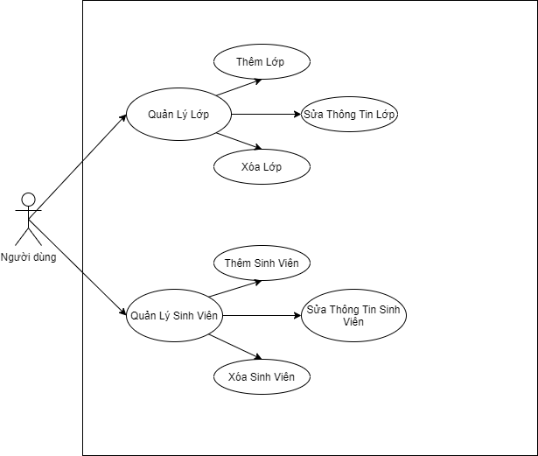

***Hình 1: sơ đồ use case***

## 2.Sơ đồ hoạt động

2.1. ***sơ đồ hoạt động chức năng thêm sinh viên***

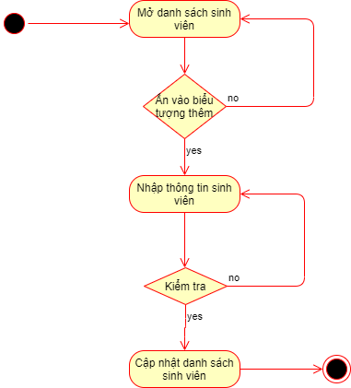

***Hình 2: sơ đồ hoạt động chức năng thêm sinh viên***

***2.2.sơ đồ hoạt động chức năng xoá sinh viên***

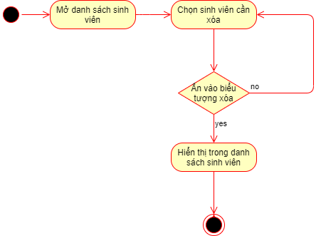

***Hình 3: sơ đồ hoạt động chức năng xoá sinh viên***

2.3. ***sơ đồ hoạt động chức năng sửa sinh viên***

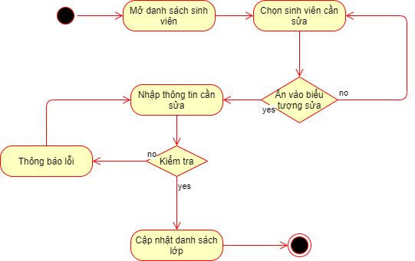

***Hình 4: sơ đồ hoạt động chức năng sửa sinh viên***

2.4. ***sơ đồ hoạt động chức năng thêm lớp***

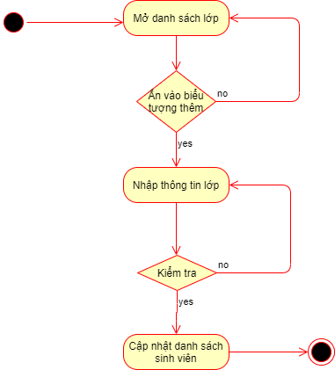

***Hình 5: sơ đồ hoạt động chức năng thêm lớp***

2.5. ***sơ đồ hoạt động chức năng xoá lớp***

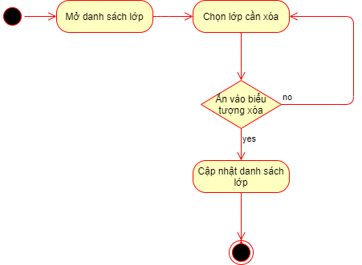

***Hình 6: sơ đồ hoạt động chức năng xoá lớp***

***2.6.sơ đồ hoạt động chức năng sửa lớp***

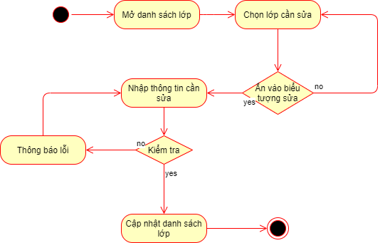

***Hình 7: sơ đồ hoạt động chức năng sửa lớp***

## 3. Chi tiết bảng

=

3.1.Bảng LOP

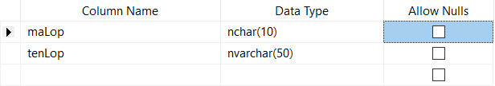

Hình 8: Bảng LOP

3.2.Bảng SINHVIEN

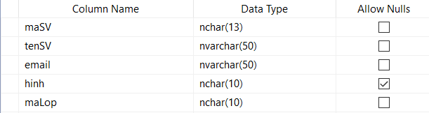

Hình 9: Bảng sinhvien

3.3.Bảng TaiKhoan

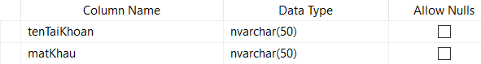

Hình 10: Tai Khoan

# CHƯƠNG 3: KẾT QUẢ THỰC HIỆN

## 1.Giao diện Đăng nhập

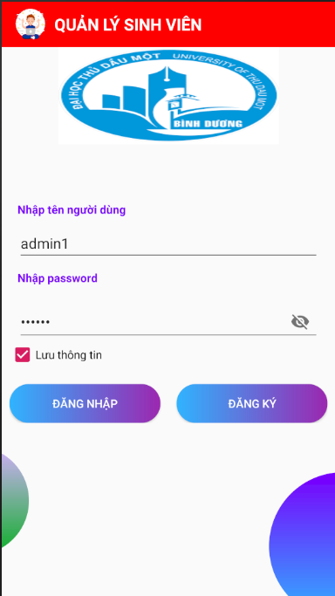

Hình 11: Giao diện đăng nhập

**Mã nguồn:**

*<?***xml version="1.0" encoding="utf-8"***?>*<**RelativeLayout xmlns:android="http://schemas.android.com/apk/res/android"  
 xmlns:app="http://schemas.android.com/apk/res-auto"  
 xmlns:tools="http://schemas.android.com/tools"  
 android:layout_width="match_parent"  
 android:layout_height="match_parent"  
 tools:context=".loginandregisteractivity.LoginActivity"  
 tools:ignore="VectorDrawableCompat"**>  
  
  
 <**include  
 android:id="@+id/toolbarlogin"  
 layout="@layout/custom_toolbar"** />  
  
  
 <**ImageView  
 android:id="@+id/logofpT"  
 android:layout_width="300dp"  
 android:layout_height="120dp"  
 android:layout_below="@id/toolbarlogin"  
 android:layout_marginLeft="70dp"  
 android:layout_marginRight="70dp"  
 android:layout_marginBottom="20dp"  
 android:background="@drawable/tdmu"** />  
  
 <**ImageView  
 android:id="@+id/circle2"  
 android:layout_width="134dp"  
 android:layout_height="134dp"  
 android:layout_alignParentBottom="true"  
 android:layout_marginLeft="-100dp"  
 android:layout_marginBottom="50dp"  
 android:src="@drawable/circletransparant"** />  
  
 <**ImageView  
 android:id="@+id/circle3"  
 android:layout_width="182dp"  
 android:layout_height="182dp"  
 android:layout_alignParentRight="true"  
 android:layout_alignParentBottom="true"  
 android:layout_marginRight="-100dp"  
 android:layout_marginBottom="-30dp"  
 android:src="@drawable/circle"** />  
  
  
 <**RelativeLayout  
 android:padding="10dp"  
 android:layout_marginTop="30dp"  
 android:layout_below="@id/logofpT"  
 android:layout_width="match_parent"  
 android:layout_height="wrap_content"** >  
  
 <**LinearLayout  
 android:id="@+id/linearLayoutlogin"  
 android:layout_centerInParent="true"  
 android:layout_width="match_parent"  
 android:layout_height="wrap_content"  
 android:orientation="vertical"  
 android:paddingBottom="50dp"**>  
  
  
 <**TextView  
 android:layout_width="wrap_content"  
 android:layout_height="wrap_content"  
 android:layout_margin="10dp"  
 android:text="Nhập tên người dùng"  
 android:textColor="@color/colorPurple"  
 android:textSize="14sp"  
 android:textStyle="bold"** />  
  
 <**EditText  
 android:id="@+id/edtUserName"  
 android:scrollHorizontally="true"  
 android:layout_width="match_parent"  
 android:layout_height="wrap_content"  
 android:layout_marginLeft="10dp"  
 android:layout_marginRight="10dp"  
 android:inputType="text"** />  
  
 <**TextView  
 android:layout_width="wrap_content"  
 android:layout_height="wrap_content"  
 android:layout_margin="10dp"  
 android:text="Nhập password"  
 android:textColor="@color/colorPurple"  
 android:textSize="14sp"  
 android:textStyle="bold"** />  
  
 <**com.google.android.material.textfield.TextInputLayout  
 android:id="@+id/pass"  
 android:layout_width="match_parent"  
 android:layout_height="wrap_content"  
 android:layout_below="@+id/edtUserName"  
 app:passwordToggleEnabled="true"**>  
  
 <**EditText  
 android:id="@+id/edtPassword"  
 android:layout_width="match_parent"  
 android:layout_height="wrap_content"  
 android:layout_marginLeft="10dp"  
 android:layout_marginRight="10dp"  
 android:inputType="textPassword"  
 android:scrollHorizontally="true"  
 app:passwordToggleEnabled="true"** />  
  
 </**com.google.android.material.textfield.TextInputLayout**>  
  
 <**CheckBox  
 android:id="@+id/cbLuuThongTin"  
 android:layout_width="match_parent"  
 android:layout_height="wrap_content"  
 android:text="Lưu thông tin"** />  
  
 <**LinearLayout  
 android:weightSum="2"  
 android:layout_marginTop="20dp"  
 android:layout_gravity="center_horizontal"  
 android:layout_width="match_parent"  
 android:layout_height="wrap_content"  
 android:orientation="horizontal"**>  
  
 <**Button  
 android:id="@+id/btnLogin"  
 android:layout_weight="1"  
 android:layout_marginRight="10dp"  
 android:layout_width="wrap_content"  
 android:layout_height="wrap_content"  
 android:background="@drawable/bg_ui"  
 android:text="ĐĂNG NHẬP"  
 android:textColor="@color/colorWhite"** />  
  
 <**Button  
  
 android:id="@+id/btnRegister"  
 android:layout_weight="1"  
 android:layout_marginLeft="10dp"  
 android:layout_width="wrap_content"  
 android:layout_height="wrap_content"  
 android:background="@drawable/bg_ui"  
 android:src="@drawable/ic_add"  
 android:text="ĐĂNG KÝ"  
 android:textColor="#FFFFFF"** />  
 </**LinearLayout**>  
  
  
  
 </**LinearLayout**>  
  
  
 </**RelativeLayout**>  
  
  
</**RelativeLayout**>

## 2. Giao diện cho quản lý

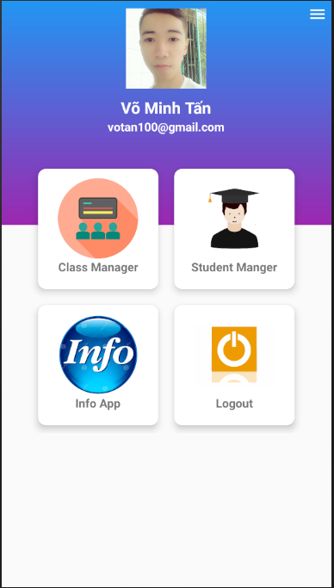

Hình 12: Giao diện quản lý

**Mã nguồn:**

*<?***xml version="1.0" encoding="utf-8"***?>*<**LinearLayout xmlns:android="http://schemas.android.com/apk/res/android"  
 xmlns:app="http://schemas.android.com/apk/res-auto"  
 xmlns:tools="http://schemas.android.com/tools"  
 android:layout_width="match_parent"  
 android:layout_height="match_parent"  
 tools:context=".ManagerActivity"  
 android:orientation="vertical"** >  
  
 <**LinearLayout  
 android:layout_width="match_parent"  
 android:layout_height="match_parent"  
 android:orientation="vertical"**>  
  
  
 <**RelativeLayout  
 android:id="@+id/topArea"  
 android:layout_width="match_parent"  
 android:layout_height="280dp"  
 android:background="@drawable/gradient"** >  
 <**ImageView  
 android:id="@+id/imageViewMenu"  
 android:layout_alignParentTop="true"  
 android:layout_alignParentRight="true"  
 android:layout_margin="5dp"  
 android:src="@drawable/ic_menu"  
 android:layout_width="wrap_content"  
 android:layout_height="wrap_content"**/>  
 <**LinearLayout  
 android:orientation="vertical"  
 android:gravity="center_horizontal"  
 android:layout_width="match_parent"  
 android:layout_height="wrap_content"**>  
  
 <**ImageView  
 android:layout_width="100dp"  
 android:layout_height="100dp"  
 android:layout_margin="10dp"  
 android:src="@drawable/tanvo"** />  
 <**TextView  
 android:id="@+id/myDashboard"  
 android:layout_width="wrap_content"  
 android:layout_height="wrap_content"  
 android:text="Võ Minh Tấn"  
 android:textStyle="bold"  
 android:textSize="20sp"  
 android:textColor="@android:color/white"** />  
  
 <**TextView  
 android:id="@+id/dashboard_adminName"  
 android:layout_width="wrap_content"  
 android:layout_height="wrap_content"  
 android:text="votan100@gmail.com"  
 android:textColor="@android:color/white"  
 android:textSize="15sp"  
 android:textStyle="bold"** />  
 />  
  
  
 </**LinearLayout**>  
  
 </**RelativeLayout**>  
  
 <**GridLayout  
 android:id="@+id/girdviewManager"  
 android:layout_width="wrap_content"  
 android:layout_height="wrap_content"  
 android:layout_gravity="center_horizontal"  
 android:layout_marginTop="-80dp"  
 android:columnCount="2"**>  
  
 <**androidx.cardview.widget.CardView  
 android:id="@+id/driverManager"  
 android:layout_width="150dp"  
 android:layout_height="150dp"  
 android:layout_margin="10dp"  
 app:cardCornerRadius="10dp"  
 app:cardElevation="7dp"**>  
  
 <**LinearLayout  
 android:layout_width="match_parent"  
 android:layout_height="match_parent"  
 android:layout_margin="2dp"  
 android:orientation="vertical"  
 android:padding="10dp"**>  
  
 <**ImageView  
 android:id="@+id/btnLop"  
 android:layout_width="100dp"  
 android:layout_height="100dp"  
 android:layout_gravity="center_horizontal|center_vertical"  
 android:src="@drawable/iconlop"** />  
  
 <**TextView  
 android:id="@+id/tvmana1"  
 android:layout_width="wrap_content"  
 android:layout_height="wrap_content"  
 android:layout_gravity="center_horizontal"  
 android:text="Class Manager"  
 android:textSize="15sp"  
 android:textStyle="bold"** />  
 </**LinearLayout**>  
  
  
 </**androidx.cardview.widget.CardView**>  
  
 <**androidx.cardview.widget.CardView  
 android:id="@+id/parkingManager"  
 android:layout_width="150dp"  
 android:layout_height="150dp"  
 android:layout_margin="10dp"  
 app:cardCornerRadius="10dp"  
 app:cardElevation="7dp"**>  
  
 <**LinearLayout  
 android:layout_width="match_parent"  
 android:layout_height="match_parent"  
 android:layout_margin="2dp"  
 android:orientation="vertical"  
 android:padding="10dp"**>  
  
 <**ImageView  
 android:id="@+id/btnsinhvien"  
 android:layout_width="100dp"  
 android:layout_height="100dp"  
 android:layout_gravity="center_horizontal|center_vertical"  
 android:src="@drawable/avatasinhvien"** />  
  
 <**TextView  
 android:id="@+id/tvmana2"  
 android:layout_width="wrap_content"  
 android:layout_height="wrap_content"  
 android:layout_gravity="center_horizontal"  
 android:text="Student Manger"  
 android:textSize="15sp"  
 android:textStyle="bold"** />  
 </**LinearLayout**>  
  
 </**androidx.cardview.widget.CardView**>  
  
 <**androidx.cardview.widget.CardView  
 android:id="@+id/feedback"  
 android:layout_width="150dp"  
 android:layout_height="150dp"  
 android:layout_margin="10dp"  
 app:cardCornerRadius="10dp"  
 app:cardElevation="7dp"**>  
  
 <**LinearLayout  
 android:layout_width="match_parent"  
 android:layout_height="match_parent"  
 android:layout_margin="2dp"  
 android:orientation="vertical"  
 android:padding="10dp"**>  
  
 <**ImageView  
 android:id="@+id/btninfo"  
 android:layout_width="100dp"  
 android:layout_height="100dp"  
 android:layout_gravity="center_horizontal|center_vertical"  
 android:src="@drawable/logoinfo"** />  
  
 <**TextView  
 android:id="@+id/tvinfo"  
 android:layout_width="wrap_content"  
 android:layout_height="wrap_content"  
 android:layout_gravity="center_horizontal"  
 android:text="Info App"  
 android:textSize="15sp"  
 android:textStyle="bold"** />  
 </**LinearLayout**>  
  
  
 </**androidx.cardview.widget.CardView**>  
  
 <**androidx.cardview.widget.CardView  
 android:id="@+id/logout"  
 android:layout_width="150dp"  
 android:layout_height="150dp"  
 android:layout_margin="10dp"  
 app:cardCornerRadius="10dp"  
 app:cardElevation="7dp"**>  
  
 <**LinearLayout  
 android:layout_width="match_parent"  
 android:layout_height="match_parent"  
 android:layout_margin="2dp"  
 android:orientation="vertical"  
 android:padding="10dp"**>  
  
 <**ImageView  
 android:id="@+id/imageViewdangxuat"  
 android:layout_width="100dp"  
 android:layout_height="100dp"  
 android:layout_gravity="center_horizontal|center_vertical"  
 android:src="@drawable/logout"** />  
  
 <**TextView  
 android:id="@+id/tvdangxuat"  
 android:layout_width="wrap_content"  
 android:layout_height="wrap_content"  
 android:layout_gravity="center_horizontal"  
 android:text="Logout"  
 android:textSize="15sp"  
 android:textStyle="bold"** />  
 </**LinearLayout**>  
 </**androidx.cardview.widget.CardView**>  
  
  
 </**GridLayout**>  
  
 </**LinearLayout**>  
  
  
*<!-- <include layout="@layout/custom_toolbar"/>-->*</**LinearLayout**>

## 3.Giao diện Class Manager

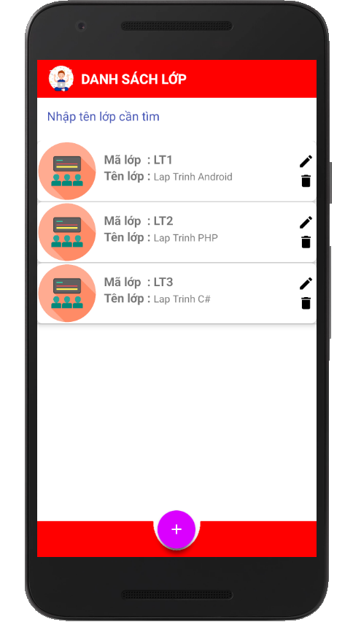

Hình 13: Giao diện Class Manager

**Mã nguồn:**

*<?***xml version="1.0" encoding="utf-8"***?>*<**RelativeLayout xmlns:android="http://schemas.android.com/apk/res/android"  
 xmlns:app="http://schemas.android.com/apk/res-auto"  
 xmlns:tools="http://schemas.android.com/tools"  
 android:layout_width="match_parent"  
 android:layout_height="wrap_content"  
 android:background="#FFFFFF"  
 tools:context=".DanhSachLopActivity"**>  
 <**include  
 layout="@layout/custom_toolbardahsachlop"  
 android:id="@+id/toolbar"**/>  
  
 <**EditText  
 android:layout_below="@id/toolbar"  
 android:id="@+id/edtserchLop"  
 android:background="#FFFFFF"  
 android:padding="15dp"  
  
 android:textColorHint="#3F51B5"  
 android:layout_marginBottom="10dp"  
 android:hint="Nhập tên lớp cần tìm"  
 android:layout_width="match_parent"  
 android:layout_height="wrap_content"** />  
  
  
 <**ListView  
 android:id="@+id/listviewLop"  
 android:layout_marginBottom="57dp"  
 tools:listitem="@layout/dong_lop"  
 android:layout_below="@id/edtserchLop"  
 android:layout_width="match_parent"  
 android:layout_height="match_parent"** />  
 <**RelativeLayout  
 android:gravity="center_horizontal"  
 android:layout_width="match_parent"  
 android:layout_height="wrap_content"**>  
 <**FrameLayout  
 android:layout_width="match_parent"  
 android:layout_height="match_parent"  
 android:layout_alignParentBottom="true"  
 android:layout_alignParentRight="true"  
 tools:context=".MainActivity"**>  
  
  
 <**com.google.android.material.floatingactionbutton.FloatingActionButton  
 android:id="@+id/fbDangXuatLop"  
 android:layout_width="wrap_content"  
 android:layout_height="wrap_content"  
 android:src="@drawable/icondangxuat"  
 app:backgroundTint="#FF0000"  
 android:layout_marginBottom="12dp"  
 android:layout_gravity="bottom|center_horizontal"  
 app:fabSize="mini"**/>  
  
  
 <**com.google.android.material.floatingactionbutton.FloatingActionButton  
 android:id="@+id/fbHomeLop"  
 android:src="@drawable/ic_home"  
 app:fabSize="mini"  
 android:layout_marginBottom="12dp"  
 app:backgroundTint="#002AFF"  
 android:layout_gravity="bottom|center_horizontal"  
 android:layout_width="wrap_content"  
 android:layout_height="wrap_content"** />  
 <**com.google.android.material.floatingactionbutton.FloatingActionButton  
 android:id="@+id/fbThemLop"  
 app:backgroundTint="#6FFC01"  
 android:layout_gravity="bottom|center_horizontal"  
 android:src="@drawable/adduser64"  
 app:fabSize="mini"  
 android:layout_marginBottom="12dp"  
 android:layout_width="wrap_content"  
 android:layout_height="wrap_content"** />  
  
 <**com.google.android.material.floatingactionbutton.FloatingActionButton  
 android:id="@+id/fab1"  
 android:layout_width="wrap_content"  
 android:layout_height="wrap_content"  
 android:src="@drawable/ic_add"  
 android:layout_marginBottom="12dp"  
 android:layout_gravity="bottom|center_horizontal"  
 app:backgroundTint="#DA00FF"  
 app:fabSize="normal"** />  
  
 <**ImageView  
 android:layout_width="match_parent"  
 android:layout_height="wrap_content"  
 android:layout_marginBottom="-137dp"  
 android:layout_gravity="bottom|center_horizontal"  
 android:src="@drawable/toolbarbottom"** />  
  
 </**FrameLayout**>  
  
 </**RelativeLayout**>  
  
  
 <**TextView  
 android:id="@+id/tvAnHien"  
 android:text="Không có lớp trong danh sách"  
 android:textColor="#FFFFFF"  
 android:visibility="invisible"  
 android:layout_centerInParent="true"  
 android:layout_width="wrap_content"  
 android:layout_height="wrap_content"**/>  
  
</**RelativeLayout**>

}

## 4.Giao diện Student Manager

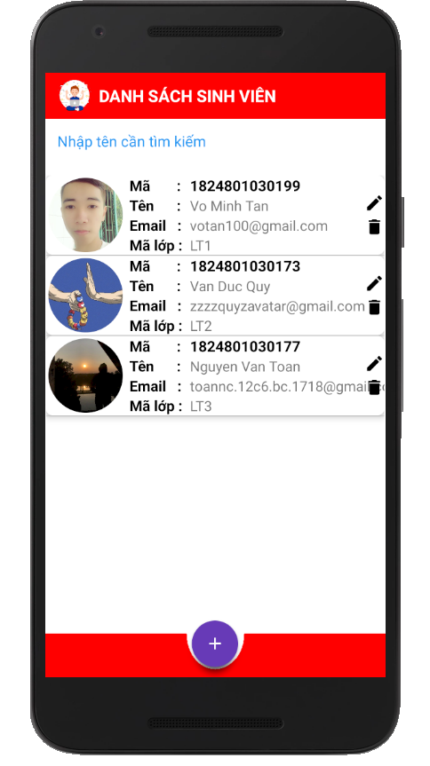

Hình 14: Giao diện Student Manager

*<?***xml version="1.0" encoding="utf-8"***?>*<**RelativeLayout xmlns:android="http://schemas.android.com/apk/res/android"  
 xmlns:app="http://schemas.android.com/apk/res-auto"  
 xmlns:tools="http://schemas.android.com/tools"  
 android:layout_width="match_parent"  
 android:layout_height="match_parent"  
 android:background="#FFFFFF"  
 tools:context=".MainActivity"**>  
 <**include  
 android:id="@+id/toolbar"  
 layout="@layout/custom_toolbar_danhsachsinhvien"**/>  
  
 <**EditText  
 android:layout_below="@id/toolbar"  
 android:id="@+id/edtsearch"  
 android:layout_marginBottom="15dp"  
 android:background="#FFFFFF"  
 android:padding="15dp"  
 android:textColorHint="#2196F3"  
 android:layout_width="match_parent"  
 android:layout_height="wrap_content"  
 android:hint="Nhập tên cần tìm kiếm"** />  
  
  
 <**ListView  
 android:id="@+id/listSV"  
 android:layout_marginLeft="1dp"  
 android:layout_marginRight="1dp"  
 android:layout_width="match_parent"  
 android:layout_height="match_parent"  
 android:layout_below="@id/edtsearch"  
 tools:listitem="@layout/dong_sinhvien"** />  
 <**RelativeLayout  
 android:layout_alignParentRight="true"  
 android:layout_alignParentBottom="true"  
 android:layout_width="wrap_content"  
 android:layout_height="wrap_content"**>  
 <**FrameLayout  
 android:layout_width="match_parent"  
 android:layout_height="match_parent"  
 tools:context=".MainActivity"**>  
 <**com.google.android.material.floatingactionbutton.FloatingActionButton  
 android:id="@+id/fbDangXuat"  
 android:src="@drawable/icondangxuat"  
 app:fabSize="mini"  
 app:backgroundTint="#F40303"  
 android:layout_marginBottom="12dp"  
 android:layout_gravity="bottom|center_horizontal"  
 android:layout_width="wrap_content"  
 android:layout_height="wrap_content"** />  
 <**com.google.android.material.floatingactionbutton.FloatingActionButton  
 android:id="@+id/fbHome"  
 android:src="@drawable/ic_home"  
 app:fabSize="mini"  
 android:layout_gravity="bottom|center_horizontal"  
 android:layout_marginBottom="12dp"  
 app:backgroundTint="#0040FF"  
 android:layout_width="wrap_content"  
 android:layout_height="wrap_content"** />  
 <**com.google.android.material.floatingactionbutton.FloatingActionButton  
 android:id="@+id/fbsearch"  
 app:backgroundTint="#6FFC01"  
 android:src="@drawable/adduser64"  
 app:fabSize="mini"  
 android:layout_gravity="bottom|center_horizontal"  
 android:layout_marginBottom="12dp"  
 android:layout_width="wrap_content"  
 android:layout_height="wrap_content"** />  
  
 <**com.google.android.material.floatingactionbutton.FloatingActionButton  
 android:id="@+id/fab"  
 android:layout_gravity="bottom|center_horizontal"  
 android:layout_marginBottom="12dp"  
 android:layout_width="wrap_content"  
 android:layout_height="wrap_content"  
 android:src="@drawable/ic_add"  
 app:backgroundTint="#673AB7"  
 app:fabSize="normal"** />  
 <**ImageView  
 android:layout_width="match_parent"  
 android:layout_height="wrap_content"  
 android:layout_marginBottom="-137dp"  
 android:layout_gravity="bottom|center_horizontal"  
 android:src="@drawable/toolbarbottom"** />  
  
  
 </**FrameLayout**>  
  
 </**RelativeLayout**>  
  
  
  
  
  
  
*<!-- <com.google.android.material.floatingactionbutton.FloatingActionButton-->  
<!-- android:id="@+id/fbsearch"-->  
<!-- app:backgroundTint="#9C27B0"-->  
<!-- android:layout_width="wrap_content"-->  
<!-- android:layout_height="wrap_content"-->  
<!-- android:layout_alignParentRight="true"-->  
<!-- android:layout_alignParentBottom="true"-->  
<!-- android:layout_margin="10dp"-->  
<!-- android:src="@drawable/ic_add" />-->*</**RelativeLayout**>

## 5.Giao diện cho Info APP

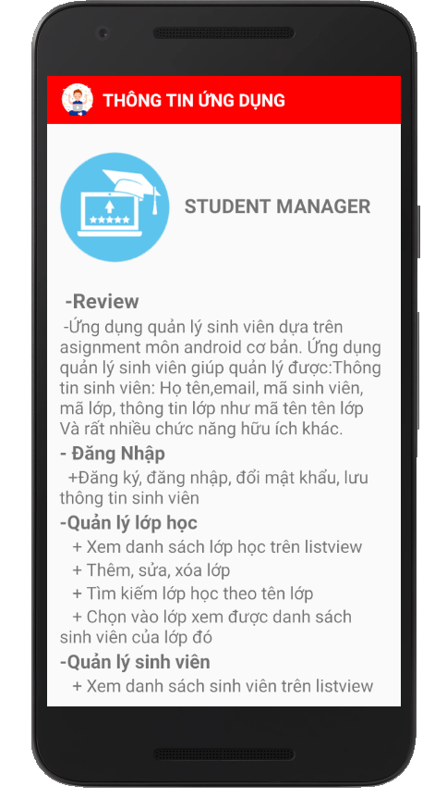

Hình 15: Giao diện Info APP

*<?***xml version="1.0" encoding="utf-8"***?>*<**RelativeLayout xmlns:android="http://schemas.android.com/apk/res/android"  
 xmlns:app="http://schemas.android.com/apk/res-auto"  
 xmlns:tools="http://schemas.android.com/tools"  
 android:layout_width="match_parent"  
 android:layout_height="match_parent"  
 tools:context=".InFoAppActivity"**>  
 <**include  
 android:id="@+id/toolbar"  
 layout="@layout/custom_toolbarinfoapp"**/>  
  
 <**LinearLayout  
 android:id="@+id/linearLayout1"  
 android:layout_below="@id/toolbar"  
 android:layout_marginTop="15dp"  
 android:layout_width="match_parent"  
 android:layout_height="wrap_content"  
 android:orientation="horizontal"**>  
  
 <**ImageView  
 android:id="@+id/imageView2"  
 android:layout_width="150dp"  
 android:layout_height="150dp"  
 android:layout_margin="5dp"  
 android:src="@drawable/iconapp"** />  
  
 <**TextView  
 android:id="@+id/tvten"  
 android:layout_width="wrap_content"  
 android:layout_height="wrap_content"  
 android:layout_gravity="center_vertical"  
 android:layout_toRightOf="@id/imageView2"  
 android:text="STUDENT MANAGER"  
 android:textAlignment="center"  
 android:textSize="23dp"  
 android:textStyle="bold"** />  
  
 </**LinearLayout**>  
  
 <**ScrollView  
 android:layout_width="match_parent"  
 android:layout_height="wrap_content"  
 android:layout_below="@id/linearLayout1"  
 android:padding="15dp"**>  
  
 <**LinearLayout  
 android:layout_marginTop="30dp"  
 android:layout_width="match_parent"  
 android:layout_height="wrap_content"  
 android:layout_below="@id/linearLayout1"  
 android:orientation="vertical"**>  
 <**TextView  
 android:layout_width="wrap_content"  
 android:layout_height="wrap_content"  
 android:layout_gravity="center_vertical"  
 android:layout_toRightOf="@id/imageView2"  
 android:text=" -Review "  
 android:textStyle="bold"  
 android:textSize="24dp"** />  
  
  
 <**TextView  
 android:layout_width="wrap_content"  
 android:layout_height="wrap_content"  
 android:layout_gravity="center_vertical"  
 android:layout_toRightOf="@id/imageView2"  
 android:text=" -Ứng dụng quản lý sinh viên dựa trên asignment môn android cơ bản. Ứng dụng quản lý sinh viên giúp quản lý được:Thông tin sinh viên: Họ tên,email, mã sinh viên, mã lớp, thông tin lớp như mã tên tên lớp Và rất nhiều chức năng hữu ích khác."  
  
 android:textSize="20dp"** />  
  
 <**TextView  
 android:layout_width="wrap_content"  
 android:layout_height="wrap_content"  
 android:layout_gravity="center_vertical"  
 android:layout_toRightOf="@id/imageView2"  
 android:text="- Đăng Nhập"  
 android:textAlignment="center"  
 android:textSize="22dp"  
 android:textStyle="bold"** />  
  
 <**TextView  
 android:layout_width="wrap_content"  
 android:layout_height="wrap_content"  
 android:layout_gravity="center_vertical"  
 android:layout_toRightOf="@id/imageView2"  
 android:text=" +Đăng ký, đăng nhập, đổi mật khẩu, lưu thông tin sinh viên"  
 android:textSize="20dp"** />  
  
 <**TextView  
 android:layout_width="wrap_content"  
 android:layout_height="wrap_content"  
 android:layout_gravity="center_vertical"  
 android:layout_toRightOf="@id/imageView2"  
 android:text="-Quản lý lớp học"  
 android:textAlignment="center"  
 android:textSize="22dp"  
 android:textStyle="bold"** />  
  
 <**TextView  
 android:layout_width="wrap_content"  
 android:layout_height="wrap_content"  
 android:layout_gravity="center_vertical"  
 android:layout_toRightOf="@id/imageView2"  
 android:text=" + Xem danh sách lớp học trên listview"  
 android:textSize="20dp"** />  
  
  
 <**TextView  
 android:layout_width="wrap_content"  
 android:layout_height="wrap_content"  
 android:layout_gravity="center_vertical"  
 android:layout_toRightOf="@id/imageView2"  
 android:text=" + Thêm, sửa, xóa lớp"  
 android:textSize="20dp"** />  
  
  
 <**TextView  
 android:layout_width="wrap_content"  
 android:layout_height="wrap_content"  
 android:layout_gravity="center_vertical"  
 android:layout_toRightOf="@id/imageView2"  
 android:text=" + Tìm kiếm lớp học theo tên lớp"  
 android:textSize="20dp"** />  
  
  
 <**TextView  
 android:layout_width="wrap_content"  
 android:layout_height="wrap_content"  
 android:layout_gravity="center_vertical"  
 android:layout_toRightOf="@id/imageView2"  
 android:text=" + Chọn vào lớp xem được danh sách sinh viên của lớp đó"  
 android:textSize="20dp"** />  
  
 <**TextView  
 android:layout_width="wrap_content"  
 android:layout_height="wrap_content"  
 android:layout_gravity="center_vertical"  
 android:layout_toRightOf="@id/imageView2"  
 android:text="-Quản lý sinh viên"  
 android:textAlignment="center"  
 android:textSize="22dp"  
 android:textStyle="bold"** />  
  
 <**TextView  
 android:layout_width="wrap_content"  
 android:layout_height="wrap_content"  
 android:layout_gravity="center_vertical"  
 android:layout_toRightOf="@id/imageView2"  
 android:text=" + Xem danh sách sinh viên trên listview"  
 android:textSize="20dp"** />  
  
 <**TextView  
 android:layout_width="wrap_content"  
 android:layout_height="wrap_content"  
 android:layout_gravity="center_vertical"  
 android:layout_toRightOf="@id/imageView2"  
 android:text=" + Thêm, sửa, xóa sinh viên"  
 android:textSize="20dp"** />  
  
 <**TextView  
 android:layout_width="wrap_content"  
 android:layout_height="wrap_content"  
 android:layout_gravity="center_vertical"  
 android:layout_toRightOf="@id/imageView2"  
 android:text=" + Tìm kiếm sinh viên theo tên sinh viên"  
 android:textSize="20dp"** />  
 <**TextView  
 android:layout_width="wrap_content"  
 android:layout_height="wrap_content"  
 android:layout_gravity="center_vertical"  
 android:layout_toRightOf="@id/imageView2"  
 android:text=" + Lấy ảnh trong thư mục làm avata sinh viên "  
 android:layout_marginBottom="40dp"  
 android:textSize="20dp"** />  
  
  
  
 </**LinearLayout**>  
  
  
 </**ScrollView**>  
  
  
</**RelativeLayout**>

## 6.Giao diện Đổi mật khẩu

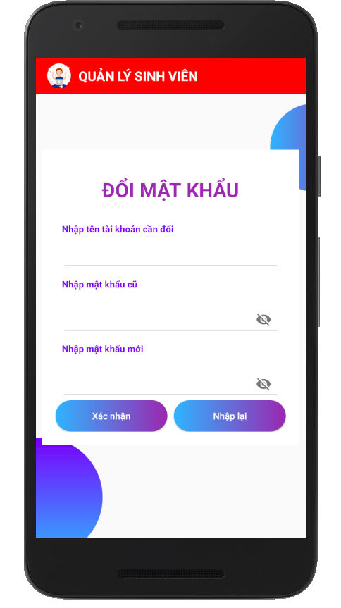

Hình 16: Giao diện Đổi mật khẩu

*<?***xml version="1.0" encoding="utf-8"***?>*<**RelativeLayout xmlns:android="http://schemas.android.com/apk/res/android"  
 xmlns:app="http://schemas.android.com/apk/res-auto"  
 xmlns:tools="http://schemas.android.com/tools"  
 android:layout_width="match_parent"  
 android:layout_height="match_parent"  
 tools:context=".loginandregisteractivity.RegisterActivity"**>  
  
 <**include  
 android:id="@+id/toolbar"  
 layout="@layout/custom_toolbar"** />  
  
  
 <**ImageView  
 android:id="@+id/circle1"  
 android:layout_width="134dp"  
 android:layout_height="134dp"  
 android:layout_alignParentRight="true"  
 android:layout_marginTop="70dp"  
 android:layout_marginRight="-80dp"  
 android:src="@drawable/bg_ui"** />  
  
 <**ImageView  
 android:id="@+id/circle3"  
 android:layout_width="182dp"  
 android:layout_height="182dp"  
 android:layout_alignParentLeft="true"  
 android:layout_alignParentBottom="true"  
 android:layout_marginLeft="-80dp"  
 android:layout_marginBottom="-30dp"  
 android:src="@drawable/circle"** />  
  
  
 <**LinearLayout  
 android:id="@+id/linearLayoutchange"  
 android:layout_width="match_parent"  
 android:layout_height="wrap_content"  
 android:layout_centerInParent="true"  
 android:layout_marginLeft="10dp"  
 android:layout_marginRight="10dp"  
 android:background="#FFFFFF"  
 android:orientation="vertical"  
 android:padding="20dp"  
 android:paddingBottom="50dp"**>  
  
  
 <**TextView  
 android:id="@+id/tvSignUp"  
 android:layout_width="wrap_content"  
 android:layout_height="wrap_content"  
 android:layout_below="@+id/toolbar"  
 android:layout_centerHorizontal="true"  
 android:layout_gravity="center_horizontal"  
 android:layout_marginTop="20dp"  
 android:layout_marginBottom="20dp"  
 android:text="ĐỔI MẬT KHẨU"  
 android:textColor="#9C27B0"  
 android:textSize="30sp"  
 android:textStyle="bold"** />  
  
 <**TextView  
 android:layout_width="wrap_content"  
 android:layout_height="wrap_content"  
 android:layout_margin="10dp"  
 android:text="Nhập tên tài khoản cần đổi"  
 android:textColor="@color/colorPurple"  
 android:textSize="14sp"  
 android:textStyle="bold"** />  
  
  
 <**EditText  
 android:id="@+id/edtCUser"  
 android:layout_width="match_parent"  
 android:layout_height="wrap_content"  
 android:layout_marginLeft="10dp"  
 android:layout_marginRight="10dp"  
 android:inputType="text"  
 android:scrollHorizontally="true"** />  
  
 <**TextView  
 android:layout_width="wrap_content"  
 android:layout_height="wrap_content"  
 android:layout_margin="10dp"  
 android:text="Nhập mật khẩu cũ"  
 android:textColor="@color/colorPurple"  
 android:textSize="14sp"  
 android:textStyle="bold"** />  
  
 <**com.google.android.material.textfield.TextInputLayout  
  
 android:layout_width="match_parent"  
 android:layout_height="wrap_content"  
 android:layout_below="@+id/edtUserName"  
 app:passwordToggleEnabled="true"**>  
  
 <**EditText  
 android:id="@+id/edtCPass"  
 android:layout_width="match_parent"  
 android:layout_height="wrap_content"  
 android:layout_marginLeft="10dp"  
 android:layout_marginRight="10dp"  
 android:inputType="textPassword"  
 android:scrollHorizontally="true"** />  
  
  
 </**com.google.android.material.textfield.TextInputLayout**>  
  
  
 <**TextView  
 android:layout_width="wrap_content"  
 android:layout_height="wrap_content"  
 android:layout_margin="10dp"  
 android:text="Nhập mật khẩu mới"  
 android:textColor="@color/colorPurple"  
 android:textSize="14sp"  
 android:textStyle="bold"** />  
  
 <**com.google.android.material.textfield.TextInputLayout  
 android:id="@+id/pass"  
 android:layout_width="match_parent"  
 android:layout_height="wrap_content"  
 android:layout_below="@+id/edtUserName"  
 app:passwordToggleEnabled="true"**>  
  
 <**EditText  
 android:id="@+id/edtNewPass"  
 android:layout_width="match_parent"  
 android:layout_height="wrap_content"  
 android:layout_marginLeft="10dp"  
 android:layout_marginRight="10dp"  
 android:inputType="textPassword"  
 android:scrollHorizontally="true"** />  
  
 </**com.google.android.material.textfield.TextInputLayout**>  
  
  
 <**LinearLayout  
 android:layout_width="match_parent"  
 android:layout_height="wrap_content"  
 android:orientation="horizontal"  
 android:weightSum="2"**>  
  
 <**Button  
 android:id="@+id/btnChange"  
 android:layout_width="wrap_content"  
 android:layout_height="wrap_content"  
 android:layout_marginRight="10dp"  
 android:layout_weight="1"  
 android:background="@drawable/bg_ui"  
 android:text="Xác nhận"  
 android:textAllCaps="false"  
 android:textColor="@color/colorWhite"** />  
  
 <**Button  
 android:id="@+id/btnRelay"  
 android:layout_width="wrap_content"  
 android:layout_height="wrap_content"  
 android:layout_weight="1"  
 android:background="@drawable/bg_ui"  
 android:text="Nhập lại"  
 android:textAllCaps="false"  
 android:textColor="@color/colorWhite"** />  
 </**LinearLayout**>  
 </**LinearLayout**>  
  
</**RelativeLayout**>

## 7.Giao diện Sửa sinh viên

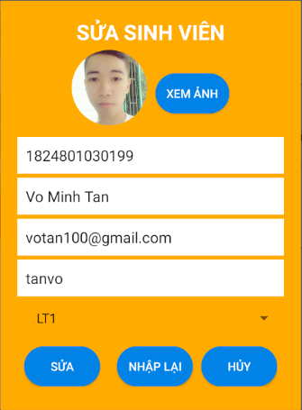

Hình 17: Giao diện Sửa sinh viên

*<?***xml version="1.0" encoding="utf-8"***?>*<**LinearLayout xmlns:android="http://schemas.android.com/apk/res/android"  
 xmlns:app="http://schemas.android.com/apk/res-auto"  
 xmlns:tools="http://schemas.android.com/tools"  
 android:padding="20dp"  
 android:layout_width="match_parent"  
 android:layout_height="wrap_content"  
 android:background="#FFAB00"  
 android:orientation="vertical"**>  
*<!-- <include layout="@layout/custom_toolbar"/>-->* <**TextView  
 android:layout_width="match_parent"  
 android:layout_height="wrap_content"  
 android:textColor="#FFFFFF"  
 android:gravity="center_horizontal"  
 android:text="SỬA SINH VIÊN"  
 android:textSize="25sp"  
 android:textStyle="bold"** />  
 <**LinearLayout  
 android:orientation="horizontal"  
 android:layout_width="match_parent"  
 android:layout_marginTop="5dp"  
 android:gravity="center_vertical|center_horizontal"  
 android:layout_height="wrap_content"**>  
 <**de.hdodenhof.circleimageview.CircleImageView  
 android:id="@+id/imageView_avata_edit"  
 android:layout_gravity="center_horizontal"  
 android:layout_width="90dp"  
 android:layout_height="90dp"  
 android:layout_marginTop="7dp"  
 android:layout_marginBottom="7dp"  
 android:layout_marginRight="5dp"  
 android:src="@drawable/avatamacdinh"** />  
 <**Button  
 android:id="@+id/btnReviewSuaSV"  
 android:text="Xem ảnh"  
 android:background="@drawable/border"  
 android:textColor="#FFFFFF"  
 android:layout_marginLeft="5dp"  
 android:layout_width="wrap_content"  
 android:layout_height="wrap_content"**/>  
 </**LinearLayout**>  
  
  
  
 <**EditText  
 android:id="@+id/edMaSvedit"  
 android:layout_marginBottom="5dp"  
 android:background="#FFFFFF"  
 android:padding="10dp"  
 android:inputType="textVisiblePassword"  
 android:textColorHint="#2196F3"  
 android:layout_width="match_parent"  
 android:layout_height="wrap_content"  
 android:hint="Nhập mã sinh viên"** />  
  
 <**EditText  
 android:id="@+id/edTenSvedit"  
 android:background="#FFFFFF"  
 android:layout_marginBottom="5dp"  
 android:padding="10dp"  
 android:inputType="textVisiblePassword"  
 android:textColorHint="#2196F3"  
 android:layout_width="match_parent"  
 android:layout_height="wrap_content"  
 android:hint="Nhập tên sinh viên"** />  
  
 <**EditText  
 android:id="@+id/edemail"  
 android:background="#FFFFFF"  
 android:padding="10dp"  
 android:inputType="textVisiblePassword"  
 android:textColorHint="#2196F3"  
 android:layout_width="match_parent"  
 android:layout_height="wrap_content"  
 android:hint="Nhập email"** />  
 <**EditText  
 android:id="@+id/edhinh"  
 android:background="#FFFFFF"  
 android:padding="10dp"  
 android:inputType="textVisiblePassword"  
 android:layout_marginTop="5dp"  
 android:textColorHint="#2196F3"  
 android:layout_width="match_parent"  
 android:layout_height="wrap_content"  
 android:hint="Nhập tên hình"** />  
 <**Spinner  
 android:id="@+id/spEdmalop"  
 android:layout_width="match_parent"  
 android:layout_height="wrap_content"  
 android:padding="15dp"** />  
  
 <**LinearLayout  
 android:layout_width="match_parent"  
 android:layout_height="wrap_content"  
 android:layout_margin="8dp"  
 android:weightSum="3"  
 android:orientation="horizontal"**>  
  
 <**Button  
 android:id="@+id/btnEdSua"  
 android:layout_width="wrap_content"  
 android:layout_height="wrap_content"  
 android:layout_weight="1"  
 android:textColor="#FFFFFF"  
 android:background="@drawable/border"  
 android:layout_marginRight="10dp"  
 android:text="Sửa"** />  
  
 <**Button  
 android:id="@+id/btnEdNhapLai"  
 android:layout_marginLeft="10dp"  
 android:textColor="#FFFFFF"  
 android:background="@drawable/border"  
 android:layout_width="wrap_content"  
 android:layout_height="wrap_content"  
 android:layout_weight="1"  
 android:text="Nhập lại"** />  
 <**Button  
 android:id="@+id/btnHuyeditSV"  
 android:layout_width="wrap_content"  
 android:layout_height="wrap_content"  
 android:layout_marginLeft="10dp"  
 android:textColor="#FFFFFF"  
 android:background="@drawable/border"  
 android:layout_weight="1"  
 android:text="Hủy"** />  
  
 </**LinearLayout**>  
  
</**LinearLayout**>

## 8.Giao diện Sửa lớp

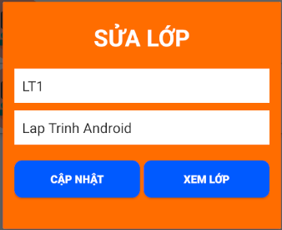

Hình 18: Giao diện Sửa lớp

*<?***xml version="1.0" encoding="utf-8"***?>*<**androidx.cardview.widget.CardView xmlns:android="http://schemas.android.com/apk/res/android"  
 xmlns:app="http://schemas.android.com/apk/res-auto"  
 xmlns:tools="http://schemas.android.com/tools"  
 android:id="@+id/linearLayoutSuaLop"  
 android:layout_width="match_parent"  
 android:layout_height="wrap_content"  
 android:background="#FF6D00"  
 android:gravity="center"  
 android:padding="10dp"  
 app:cardElevation="7dp"  
 tools:context=".ThemLopActivity"**>  
  
  
 <**LinearLayout  
 android:layout_width="match_parent"  
 android:layout_height="wrap_content"  
 android:background="#FF6D00"  
 android:orientation="vertical"  
 android:padding="5dp"  
 android:scrollHorizontally="true"**>  
  
 <**TextView  
 android:layout_width="wrap_content"  
 android:layout_height="wrap_content"  
 android:layout_gravity="center_horizontal"  
 android:layout_marginTop="20dp"  
 android:scrollHorizontally="true"  
 android:text="SỬA LỚP"  
 android:textColor="#FFFFFF"  
 android:textSize="30dp"  
 android:textStyle="bold"** />  
  
 <**EditText  
 android:id="@+id/edteditMaLop"  
 android:layout_width="match_parent"  
 android:layout_height="wrap_content"  
 android:layout_marginLeft="10dp"  
 android:layout_marginTop="20dp"  
 android:layout_marginRight="10dp"  
 android:layout_marginBottom="10dp"  
 android:background="#FFFFFF"  
 android:ems="10"  
 android:hint="Nhập mã lớp"  
 android:inputType="textPersonName"  
 android:padding="10dp"  
 android:textColorHint="#00BCD4"** />  
  
 <**EditText  
 android:id="@+id/edteditTenLop"  
 android:layout_width="match_parent"  
 android:layout_height="wrap_content"  
 android:layout_marginLeft="10dp"  
 android:layout_marginRight="10dp"  
 android:background="#FFFFFF"  
 android:ems="10"  
 android:hint="Nhập tên lớp"  
 android:inputType="textPersonName"  
 android:padding="10dp"  
 android:textColorHint="#00BCD4"** />  
  
 <**LinearLayout  
 android:layout_width="match_parent"  
 android:layout_height="wrap_content"  
 android:layout_marginLeft="10dp"  
 android:layout_marginTop="20dp"  
 android:layout_marginRight="10dp"  
 android:layout_marginBottom="30dp"  
 android:orientation="horizontal"  
 android:weightSum="2"**>  
 >  
  
 <**Button  
 android:id="@+id/btnCapNhat"  
 android:layout_width="wrap_content"  
 android:layout_height="wrap_content"  
 android:layout_marginRight="5dp"  
 android:layout_weight="1"  
 android:background="@drawable/bt_ui_intro"  
 android:text="CẬP NHẬT"  
 android:textColor="#FFFFFF"  
 android:textStyle="bold"** />  
  
 <**Button  
 android:id="@+id/btnXemlop"  
 android:layout_width="wrap_content"  
 android:layout_height="wrap_content"  
 android:layout_marginBottom="5dp"  
 android:layout_weight="1"  
 android:background="@drawable/bt_ui_intro"  
 android:text="XEM LỚP"  
 android:textColor="#FFFFFF"  
 android:textStyle="bold"** />  
 </**LinearLayout**>  
  
 </**LinearLayout**>  
</**androidx.cardview.widget.CardView**>

# Chương 4: Kết luận và hướng phát triển

## 1. Kết luận.

Thông qua môn học, em đã nắm được các kỹ năng sau:

* Tự phân tích thiết kế được 1 hệ thống, tự thiết kế cơ sở dữ liệu
* Tạo được một ứng dụng Android hoàn chỉnh
* Tiếp xúc với API
* Trau dồi kĩ năng làm việc nhóm
* Nắm được các kiến thức về ứng dụng hệ điều hành Android
* Biết thêm các kiến thức mới và củng cố niềm đam mê với ngành Công nghệ thông tin

Ưu điểm của ứng dụng:

* Giao diện thân thiện, trực quan và khá đẹp
* Ứng dụng dễ sử dụng

Nhược điểm của ứng dụng:

* Ứng dụng chưa hoàn chỉnh
* Còn xuất hiện nhiều lỗi khi đổ dữ liệu trên ListView
* Bài toán hiệu năng chưa được giải quyết
* Xuất hiện lỗi bất đồng bộ

Các chức năng đã đạt được

* Chức năng đăng nhập
* Chức năng hiển thị danh sách sinh viên
* Chức năng hiển thị trang thông tin sinh viên
* Chức năng quản lý học phần
* Chức năng quản lý thông tin sinh viên cho admin

Các kỹ thuật lập trình đã sử dụng

* Kết nối internet và lấy dữ liệu từ web server với thư viện Volley
* Kỹ thuật truyền dữ liệu giữa các Activity với Intent và Bundle
* Kỹ thuật sử dụng ListView, TabHost,…
* Kỹ thuật Tìm kiếm trên ListView với Filter

## 2. Hướng phát triển

* Hoàn thành ứng dụng
* Phát triển các tính năng tương tác với tệp
* Phát triển tính năng về thông báo, tương tác với người dùng cao hơn
* Phát triển ứng dụng trên các hệ điều hành khác

## 3.Tài liệu tham khảo

* <https://stackoverflow.com/questions/23422072/searchview-in-listview-having-a-custom-adapter>
* <http://giasutinhoc.vn/huong-dan-thuc-hanh/huong-dan-android/ket-noi-android-voi-mysql-phan-1-2/>
* <https://stackoverflow.com/questions/25014369/achartengine-and-android-studio>
* <https://stackoverflow.com/questions/34291105/how-to-connect-phpmyadmin-database-with-android-application>
* <https://viblo.asia/p/tao-imageview-tron-va-goc-tron-trong-android-lPXRgaDvzAg>
* <https://github.com/dedykuncoro/CRUD-MySQL-Volley/blob/master/app/src/main/java/com/dedykuncoro/kuncorocrud/MainActivity.java>
* <https://stackoverflow.com/questions/51623365/android-button-with-ripple-and-state-selector-in-background-resource-not-found>

Các thư viện sử dụng:

* compile ‘de.hdodenhof:circleimageview:1.2.1’: Thư viện xử lý ảnh
* implementation files(‘libs/achartengine-1.2.0.jar): Thư viện vẽ biểu đồ
* implementation ‘com.android.volley:volley:1.1.0’: Thư viện làm việc với JSON